Сабақ №2 | Пәні: Көркем жазу |  | Сыныбы:  Күні:
Тақырыбы: Тік, қиғаш сызықтар салу
Сабаққа негізделген оқу мақсаты:
Тілдік мақсат |  | Оқушылардың жазу дағдысын көркемдеу, сұлу жазуға машықтандыру. Өз ойын ауызша да, жазбаша да сауатты жеткізе білуін жетілдіру. Ауызекі және жазба тілде қарым- қатынас жасау дағдыларын дамыту, орфографиялық дағдылар мен көркем жазу дағдыларын қалыптастыру.
Оқушының сабаққа қамтылуы |  | Барлық оқушылар:Топта, жеке жұмыс істеуді үйренеді;Жаңа білім туралы ақпараттарды біледі; Адам өміріне маңыздылығын түсінеді.
 |  | Оқушылардың басым бөлігі:Тақырыпты күнделікті өмірмен байланыстыра алады, тапсырмаларды түсінеді.
 |  | Кейбір оқушылар:Өз бетімен жұмыс жасау барысында белсенділік танытады; еркін сөйлейді.
Күтілетін нәтиже |  | -әріптерді каллиграфия талаптарына сай жазуға дағдыланады;  -әріптер сырын толық игеруге мүмкіндік алады;  -грамматикалық тапсырмаларды орындай алуға машықтанады;  -шығармашылық тапсырмаларды орындап үйренеді.  - сауатты жазу дағдылары қалыптасады;
Алдыңғы тақырып  /үй тапсырмасы/ |  | Жазу ережелерімен таныстыру
Жоспар
Жоспарланған уақыт |  | Жоспарланған жаттығулар |  | Ресурстар
Басталуы  /Миға шабуыл/  Қызығушылықты ояту |  | Сәлемдесу, журнал толтыру. Оқушылардың назарын сабаққа аудару. |  | Оқушының жұмыс дәптері
Ортасы  Мағынаны тану |  | 1- тапсырма  2- тапсырма. Суретті жалғастыр  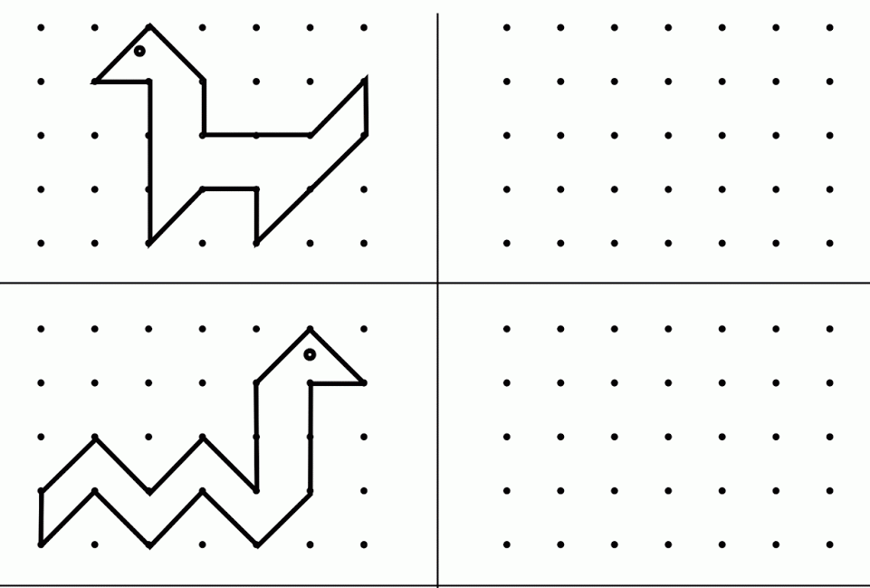  3-тапсырма. Үлгіге қарап жалғастыр  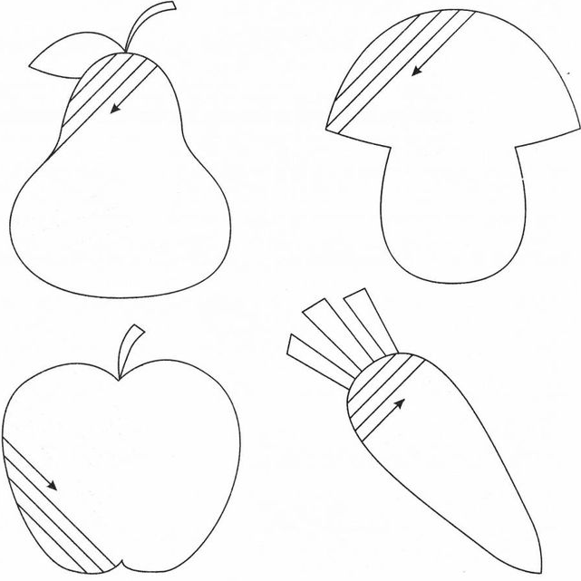
Соңы /Ой қозғау/  "Кім жылдам?" |  | Тік, қиғаш сызықтар салып үйренеді.  (Оқушылыр тақырып бойынша бір-біріне сұрақ қояды)
Кері байланыс |  | "Екі жұлдыз, бір тілек"
Бағалау |  | Смайликпен бағалау
Қосымша ақпарат |  | Ғаламтордан, газет-журналдардан таңдаған тақырыптары бойынша мәліметтер жинау
Саралау
Рефлексия
Сабақтың мақсаты мен оқу мақсаттары орындалды ма? Бүгін оқушылар не үйренді?
Сабақ қалай өтті, қандай деңгейде өтті?
Жоспарланған саралау жақсы іске асты ма ? (тапсырмалар сәйкес болды ма?)
Уақытты қалай пайдаландым?
Қорытынды бағамдау
Қандай екі нәрсе табысты болды?

Қандай екі нәрсе сабақты жақсарта алды?
Сабақ барысында мен сынып немесе жекелеген оқушылар туралы менің келесі сабағымды жетілдіруге көмектесетін не білдім?

